**МИНОБРНАУКИ РОССИИ**

**Санкт-Петербургский государственный**

**электротехнический университет**

**«ЛЭТИ» им. В.И. Ульянова (Ленина)**

**Кафедра МО ЭВМ**

отчет

**по лабораторной работе №1**

**по дисциплине «Алгоритмы и структуры данных»**

Тема: **Рекурсия.**

|  |  |  |
| --- | --- | --- |
| Студент гр. 7383 | _______________________ | Медведев И. С. |
| Преподаватель | ___________________ | Размочаева Н. В. |

Санкт-Петербург

2018

**Содержание**

**1.** **Цель работы** 3

**2.** **Реализация задачи** 4

**3.** **Тестирование** 6

**4.** **Вывод** 7

**5.** **Приложения** 8

**5.1. Приложение А: Код программы** 8

**5.2. Приложение Б: Тестовые случаи** 12

# **Цель работы.**

Познакомиться с основными понятиями и приемами рекурсивного программирования, получить навыки программирования рекурсивных процедур и функций на языке программирования С++.

Формулировка задачи: Требуется написать синтаксический анализатор понятия скобки, где скобки определяются как:

Скобки: = А | ( B скобки скобки ).

# **Реализация задачи.**

В данной работе было написано несколько функций для реализации задачи. Перечень функций:

void Error (short k) — функция, которая сообщает о той или иной ошибке. В функцию передается код ошибки.

bool bracket (ifstream &infile, char ch) — функция для проверки скобок. В данную функцию передается объект класса ifstream для работы с файлом, в котором введены скобки и переменную типа char для посимвольного считывания файла. Данная функция использует переменную *forCheck* типа *bool* для проверки правильности введенных скобок. В начале программа сравнивает *char ch* с символом ‘A’. Встретив символ ‘A’, функция возвращает значение true. Иначе функция сравнивает символ со ‘(‘. Если же данный символ оказался открывающей скобкой, то функция считывает следующий символ с файла и сравнивает его с ‘B’, затем считывает следующий символ и запускает саму же себя. Не встретив ‘(’ или ‘B’, функция вызывает функцию *Error (short k)*. Так же функция проверяет поданную строку на наличие закрывающих скобочек.

int main ( ) — головная функция. В данной функции используются переменные *exit* и *check* типа *bool* для выходя из цикла *while* и для проверки правильности скобок соответственно. Значение *exit* изначально true. Так же используется переменная *char ch* и массив arr [100] типа *char*. Переменная используется для посимвольного считывания с файла, а массив для считывания скобок из входного потока. Переменная *int forSwitch* используется для оператора ветвления *switch*. Указатель на файл *FILE* fp* используется для создания файла (если это требуется) и записи в него скобок, вводимых пользователем. В начале функция заходит в цикл *while* и считывает значение переменной *forSwitch*, затем, в зависимости от значения данной переменной, запускает тот или иной алгоритм.

Если значение равно ‘1’, то программа считывает первый символ из файла test.txt и если этот символ открывающая скобка или ‘A’, то запускается функция *bool bracket (ifstream &infile, char ch)*. Если файл пуст или считанный символ не является открывающей скобкой или ‘A’, то функция сообщает об ошибке. После завершения работы функции *bool bracket*, в зависимости от вернувшегося значения, функция либо выводит строку “ЭТО СКОБКИ”, либо нет.

Если значение равно ‘2’, то функция создает файл test1.txt (если его нет) и записывает в него значение, вводимое пользователем, а затем запускается алгоритм описанный выше при *forSwitch* = 1.

Если значение равно ‘0’, то функция выходит из цикла *while* и заканчивает свою работу.

В других случаях функция выводит строку "НЕВЕРНЫЙ ВВОД".

Код описанных выше функций представлен в Приложении А.

Рассмотрим конкретный пример работы программы. Пусть на вход подается строка: (В(ВАА)А). На рис. 1 можно увидеть, когда запускается программа (глубина рекурсии увеличивается), а когда возвращается значение true (глубина рекурсии уменьшается). Синей стрелочкой показан запуск программы, красной – рекурсивный запуск, зеленой – завершение программы со значением true.

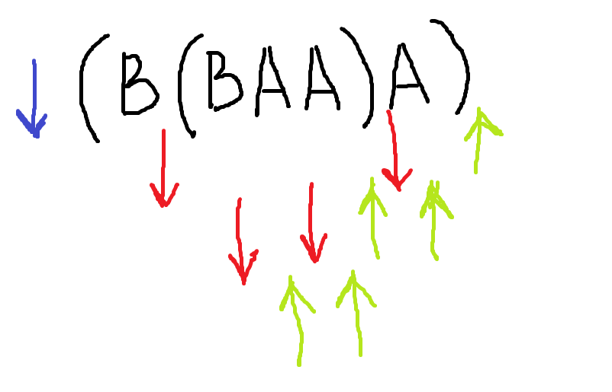

Рисунок 1 — пример работы программы.

# **Тестирование.**

Программа собрана в операционной системе Ubuntu 17.04 с использованием компилятора g++. В других ОС и компиляторах тестирование не проводилось. Результаты тестирования показали, что поставленная цель выполнена. Результаты тестирования представлены в Приложении Б.

# **Вывод.**

В ходе выполнения лабораторной работы были изучены основные понятия и приемы рекурсивного программирования, получены навыки программирования рекурсивных процедур и функций на языке программирования С++. Также был написан синтаксический анализатор скобок.

# **Приложения.**

# **Приложение А: Код программы.**

#include <iostream>

#include <fstream>

#include <cstdio>

#include <cstring>

using namespace std ;

bool bracket (ifstream &infile, char ch);

void Error (short k);

int main ( ){

cout<<"ВАС ПРИВЕТСТВУЕТ АНАЛИЗАТОР СКОБОК! ДЛЯ ТОГО ЧТОБЫ СЧИТАТЬ СКОБКИ С ФАЙЛА test.txt НАЖМИТЕ 1, ДЛЯ ВВОДА С КЛАВИАТУРЫ И ЗАПИСИ В ФАЙЛ test1.txt НАЖМИТЕ 2, ДЛЯ ВЫХОДА НАЖМИТЕ 0"<<endl;

bool exit = true, check;

char ch;

char arr[100];

int forSwitch;

FILE* fp;

while (exit){

cin>>forSwitch;

switch (forSwitch){

check = false;

case 1:{

ifstream infile ("test.txt");

if (infile >> ch){

cout << ch;

if ((ch == 'A') || (ch == '('))

check = bracket (infile, ch);

else{

Error(0);

break;

}

}

else{

Error(6);

break;

}

cout << endl;

if (check)

cout<<"ЭТО СКОБКИ"<<endl;

break;

}

case 2:{

fp = fopen("test1.txt", "w");

if (!fp)

return 0;

cin>>arr;

fputs(arr,fp);

fclose(fp);

ifstream infile ("test1.txt");

if (infile >> ch){

cout << ch;

if ((ch == 'A') || (ch == '('))

check = bracket (infile, ch);

else{

Error(0);

break;

}

}

else{

Error(6);

break;

}

cout << endl;

if (check)

cout<<"ЭТО СКОБКИ"<<endl;

break;

}

case 0:{

exit = false;

break;

}

default: {

cout<<"НЕВЕРНЫЙ ВВОД"<<endl;

break;

}

}

}

return 0;

}

bool bracket (ifstream &infile, char ch){

static string tab;

bool forCheck;

if (ch == 'A')

return true;

else if ( ch == '(' ){

if (infile >> ch){

cout << tab << ch <<endl;

if (ch == 'B'){

tab.push_back('\t');

if (infile >> ch){

cout << tab << ch << endl;

forCheck = bracket (infile,ch);

}

else{

Error(3);

return false;

}

if (forCheck){

if (infile >> ch){

cout << tab << ch <<endl;

forCheck = bracket (infile,ch);

}

}

else{

return false; //nepravilnie skobki

}

tab.pop_back();

if (forCheck) {

if (infile >> ch){

cout << tab << ch << endl;

if (ch != ')')

Error(5);

return (ch == ')');

}

else{

Error(5);

return false;

}

}

else{

Error (4);

return false; //net zakrivayuschey skobki

}

}

else{

Error(2);

return false;

}

}

else{

Error(1);

return false;

}

}

else{

Error(0);

return false; //ne a i ne skobka

}

}

void Error (short k){

cout << endl << "err#" << k << endl;

switch (k) {

case 0: cout << "! - НЕВЕРНЫЙ СИМВОЛ" << endl; break;

case 1: cout << "! - ОТКРЫТАЯ СКОБКА" << endl; break;

case 2: cout << "! - ОТСУТСТВУЕТ СИМВОЛ В" << endl; break;

case 3: cout << "! - НЕТ СКОБОК ПОСЛЕ В" << endl; break;

case 4: cout << "! - НЕВЕРНЫЕ СКОБКИ" << endl; break;

case 5: cout << "! - НЕТ ЗАКРЫВАЮЩЕЙ СКОБКИ" << endl; break;

case 6: cout << "! - ПУСТОЙ ФАЙЛ" << endl; break;

default : cout << "! - ..."; break;

};

}

# **Приложение Б: Тестовые случаи.**

Таблица 1 — Результаты тестов.

|  |  |  |
| --- | --- | --- |
| Input | Output | True/False |
| (B(B(BAA)A)A) | ЭТО СКОБКИ | True |
| (BAA | Err#5  ! - НЕТ ЗАКРЫВАЮЩЕЙ СКОБКИ | True |
| (Q) | Err#2  ! - ОТСУТСТВУЕТ СИМВОЛ В | True |
| A | ЭТО СКОБКИ | True |
| (AA) | Err#2  ! - ОТСУТСТВУЕТ СИМВОЛ В | True |
| Пустой файл | Err#6  ! – ПУСТОЙ ФАЙЛ | True |